Министерство цифрового развития, связи и массовых коммуникаций Российской Федерации

федеральное государственное бюджетное образовательное учреждение высшего образования

«Сибирский государственный университет телекоммуникаций и информатики»

(СибГУТИ)

Кафедра (САПР)

09.03.02 (очная форма обучения)

отчет

по лабораторной работе №4.1  
«Исследование параметров парольной защиты»

Выполнил:

Института Телекоммуникаций,

гр. ТТМ-21 / В.Р. Ланин/

«__» _________ 2023 г. (подпись)

Проверил:

Ст. преподаватель каф. САПР /А.А. Киселев/

«__» _________ 2023 г. (подпись)

Новосибирск 2023

Цель работы: знакомство с основными параметрами паролей, оценка и выбор оптимальных значений параметров.

Задание 1. Определить время перебора всех паролей с параметрами. Алфавит

состоит из n символов.

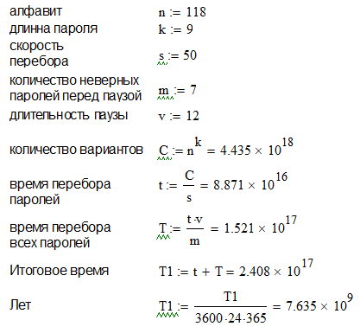

Задание 2. Определить минимальную длину пароля, алфавит которого состоит из n символов, время перебора которого было не меньше t лет.

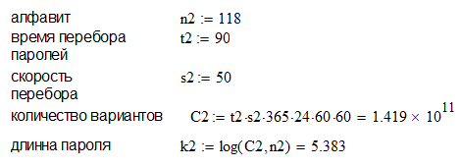

Задание 3. Определить количество символов алфавита, пароль состоит из k символов, время перебора которого было не меньше t лет.

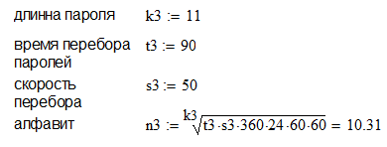

Задание 4. У меня около 20 паролей, которые считаются сильными, меняю редко. Такая тактика не самая плохая, ведь если пароль сольют, это сильно не поможет для получения доступа к другим ресурсам, но из-за несменяемости могут быть проблемы.